1.对硕士研究生的理论基础、义务能力、科研水平及学位论文的主要见解、成果、论文水平进行综合评价：

该生在攻读硕士期间，学习成绩良好，理论基础扎实，积极参与科研项目，有较强的动手实践能力，具备创新精神，在科研工作中取得了较好的成绩。在学位论文中针对当前可重构PE阵列设计中功能单元冗余数量多、利用率低、面积效率不高的问题，给出了一套新的PE阵列设计方案，该方案通过次序优化和映射反馈优化有效减少了架构中的冗余功能，提升了整个系统的面积效率。论文结构严谨，材料组织充分，文笔表达流畅，逻辑性强，理论表述准确，实现验证结果符合预期。综合来看，该生学位论文达到优秀水平。

2.打分表格

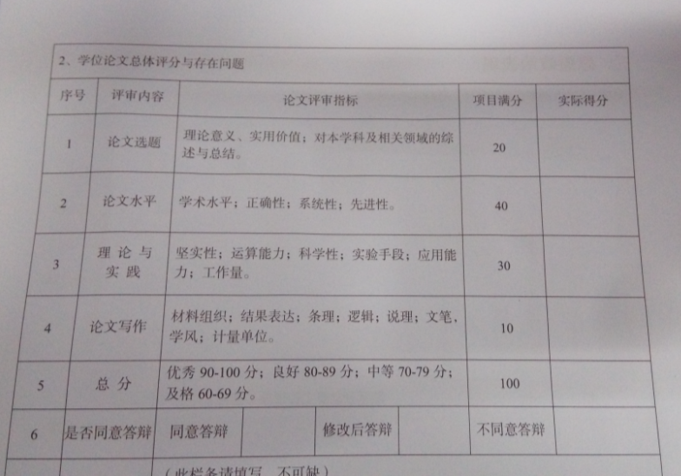

论文评审时存在的问题：

1) 建议加入FPGA验证测试一节

2) 存在个别语句表述错误问题